Geometria $–$ C6N2 $-$ “Semelhança de Triângulos”

1. (Problema 7, pág. 47, “Teorema de Pitágoras e Áreas”) Na figura a seguir, $AD=\frac{2}{3}AB$ e $AE=\frac{2}{3}AC$. O segmento $DE$ divide o triângulo em duas partes: um triângulo de área $S_{1}$ e um trapézio de área $S_{2}$. Qual destas duas áreas é maior?
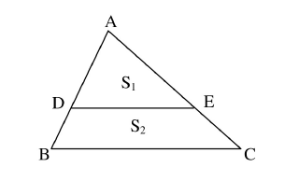

2. (Problema 15, pág. 49, “Teorema de Pitágoras e Áreas”) A figura abaixo mostra um triângulo de altura 1 dividido por duas retas paralelas à sua base em três partes de mesma área. Qual é a altura do trapézio central?
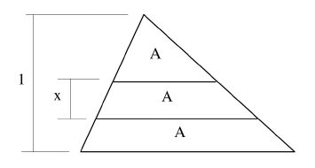

3. (Problema 1.3, pág. 3, Um Círculo Matemático de Moscou – Sergey Dorichenko) Dados um triângulo $ABC$ com ângulo $B=90°$ e $AB=BC=1$, e um ponto $M$ escolhido aleatoriamente em $AC$, é possível saber qual é a soma das distâncias de $M$ e $AB$ e de $BC$?

4. (Problema SJ2.15, pág. 236, Um Círculo Matemático de Moscou – Sergey Dorichenko) $ABCD$ é um quadrilátero (considere somente o caso convexo) de área 1. Os pontos médios dos
lados $AB, BC, CD e AD$são denotados, respectivamente, por $K, L, M e N$. Encontre a área de
$KLMN$.

5. (exercício 7, caderno de questões “Semelhança de triângulos”) Sabendo que AB=15, BC=20, AD=10 e DC=15, determine a medida de DE na figura abaixo.
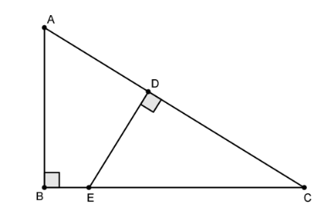

6. (exercício 9, caderno de questões “Semelhança de triângulos”) No retângulo da figura abaixo temos que AB=20, BC=12 e AM=MB. Determine a medida de EF.
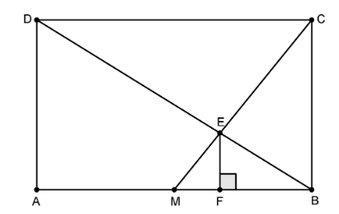

7. (exercício 11, caderno de questões “Semelhança de triângulos”) Na figura abixo temos um triângulo inscrito. Se AB=10, AC=12 e AH=4. Determine o raio da circunferência.
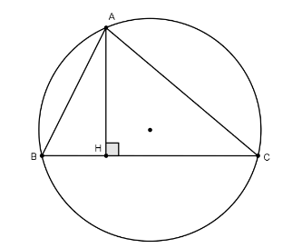

8. (exercício 10, caderno de questões “Semelhança de triângulos”) Determine x na figura abaixo, na qual existem três quadrados de lados 9, x e 4.
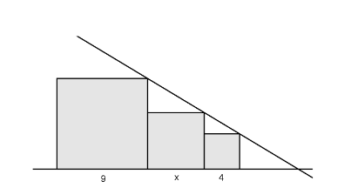

9. (exercício 14, caderno de questões “Semelhança de triângulos”) Na figura abaixo DE//AC e os ângulos ACD e BCD são congruentes, BC=m e AC=n. Determine a medida de DE, em função de m e n.
